PAELLA

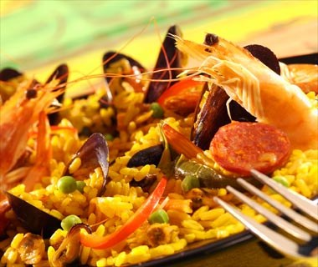

Zutaten für 6-8 Personen:
400 g Reis
500 g Tintenfischringe
1 l Miesmuscheln
12 Gambas
200 g Chorizo (span. Wurst)
1 Hühnchen
500 g Erbsen
4 Knoblauchzehen
4 grüne Paprika
6 Tomaten
1/2 Glas Olivenöl
1 Päckchen Safran
Salz, Pfeffer, Cayenne-Pfeffer

Rezept:
Das Hühnchen in Stücke schneiden.
In einer Pfanne das Öl erhitzen und die Hühnchenstücke goldbraun braten.
Die gereinigten Tintenfischringe, den in Scheiben geschnittenen Chorizo, den geschälten und gehackten Knoblauch hinzufügen und langsam garen.
Die Paprika von allen Seiten grillen, putzen, entkernen, in kleine Würfel schneiden und mit in die Pfanne geben. Die Mischung mit einem Kochlöffel verrühren. Die Tomaten schälen, entkernen und in Stücke schneiden. In die Pfanne geben, verrühren.
Mit 1 l Wasser ablöschen, vermischen. Salzen, pfeffern und 15 min garen.
In einem Topf die gut geputzten Muscheln auf heißer Flamme garen, bis sie sich öffnen. Die Gambas 5 min lang in kochendem Salzwasser garen.
Den gut abgetropften Reis in die Pfanne geben, Safran, Gambas und Muscheln hinzufügen und 20 min garen. Die Erbsen hinzufügen, vorsichtig umrühren und in der Pfanne servieren.

